Martes
25
de Mayo

Segundo de Primaria
Matemáticas

La juguetería

Aprendizaje esperado: Resuelve problemas de suma y resta con números naturales hasta 1000.

Énfasis: Utiliza estrategias propias para resolver problemas de suma y resta.
Encuentra complementos a 1000 para números que son múltiplos de 10.

¿Qué vamos a aprender?

Utilizarás estrategias propias para resolver problemas de suma y resta, así mismo encontrarás complementos a 1000 para números que son múltiplos de 10 para ello, te invito a revisar las páginas 174 y 175 de tu libro de Matemáticas, segundo grado.

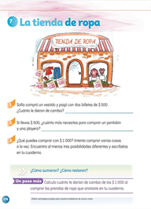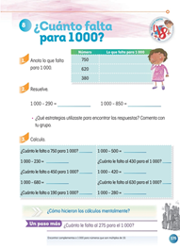
https://libros.conaliteg.gob.mx/20/P2MAA.htm?#page/174
¿Qué hacemos?

Comienza esta sesión con un pequeño juego, para ello, observa el siguiente tablero.

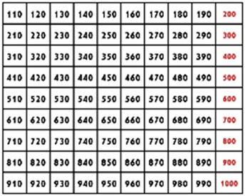

Si fuiste un buen observador, te habrás dado cuenta de que es un tablero con números del 110 al 1000 y que la numeración va de 10 en 10

Para realizar la actividad toma dos fichas y pídele a tu mamá, papá o hermanos que participen contigo.

La idea del juego es que tú y quien te acompaña, tiren por turnos sus fichas sobre el tablero anterior; ganará la ficha que caiga en el número más cercano al 1000

¿Quedo claro? ¡Comiencen!

Después de que realices tu primero tiro anótalo en tu cuaderno, también anota el número en el que cayó la ficha de tu acompañante de juego.

¿Cuál de las dos fichas cayo más cerca del 1000?

Realiza un segundo tiro y pide a tu compañero que también lance el suyo. Nuevamente menciona en qué número cayó cada una de las fichas y anota los resultados en tu cuaderno.

¿Qué ficha cayo más cerca del 1000?

Ahora imagínate que tiras nuevamente tu ficha y cae en el 660 ¿Cuánto te faltaría para llegar al 1000?
Para saberlo, primero coloca tu ficha en la casilla que corresponde, ahora, apóyate en el tablero para contar cuánto me falta.

Si observas bien, las casillas de manera horizontal van de 10 en 10 y de forma vertical, van de 100 en 100 de acuerdo con esto, puedes avanzar de manera horizontal para completar la centena más próxima; que es 700 al hacerlo habrás avanzado 40 ahora ya que estas en el 700, avanza de 100 en 100 hasta llegar al 1000

¿Cuánto faltaba para llegar del 660 al 1000?

Faltan 340 para llegar a 1000

Continua con ejercicio más, en el cual coloques tu ficha en el 420 ¿Cuánto te falta para llegar al 1000?

Lo primero que debes hacer es completar la siguiente centena, que en este caso es el 500 por lo tanto, al avanza de 10 en 10 del 420 al 500 habrás contado 80 ahora, avanza de 100 en 100 del 500 al 1000 serán 500 números más; por lo tanto, suma 500 + 80 para saber los números que falta para llegar al 1000.

¿Cuánto falta?

¡Estupendo! 580 es lo que falta del 420 y 1000

Sigue practicando esta estrategia, puede resultarte muy interesante y sencilla.

Para continuar con la sesión, te invitamos a jugar a la juguetería. Para ello, pide a tu mamá o papá que te ayuden a realizar billetes y monedas de diferentes valores en hojas de papel, estos te ayudarán para simular comprar algunos objetos.

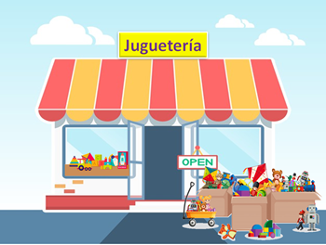

Antonio, quiere comprar un oso y un carro de bomberos. Observa cuánto cuesta cada uno.
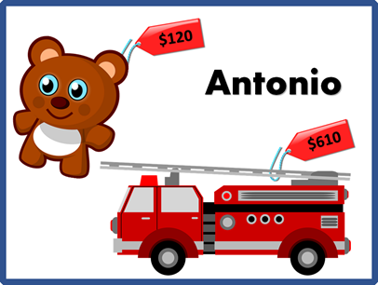

Como puedes ver, el oso cuesta $120 y el carro de bomberos $610

¿Cuánto tiene que pagar en total? Utiliza tus billetes y monedas para obtener el resultado.

Primero puedes tomar lo correspondiente al oso, que sería un billete de $100 y dos monedas de $10 a parte toma los billetes para completar el costo del carro de bomberos, es decir seis billetes de $100 y una moneda de $10

Ya que tienes los billetes y las monedas de los dos objetos, cuenta primero las monedas y después los billetes.

Monedas: Observa que en total tiene 3 mondas de $10 lo cual te da un total de $30

Billetes: Observa que tienes un total de 6 billetes de $100 que dan un total de $600

Por lo tanto, Antonio tiene que pagar $630 por sus dos juguetes.

Continua con el siguiente problema.

Andrea quiere comprar un robot, unos bloques y un patito de goma. Si tiene $600 ¿Le alcanzará?

Observa cuánto cuesta cada juguete para saber si le alcanza o no.

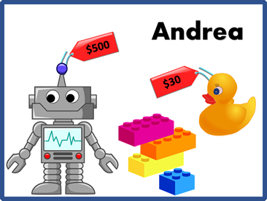

El robot cuesta $500 los bloques $100 y el patito de goma $30 ¿Le alcanza con $600?

Para saberlo, puedes tomar cinco billetes de $100 que es el valor del robot, luego toma un billete más, que es el precio de los bloques y finalmente tres monedas de $10 para los $30 del patito de goma.

Si sumas todo el dinero, en total, Andrea tendría que pagar $630 pero recuerda que solo tiene $600 entonces, ¿Le alcanza para comprar las tres cosas?

Si tu respuesta es que no, estas en todo lo correcto, pues para comprar los tres juguetes le hacen falta $30

Ahora conoce lo quiere comprar Sebastián.

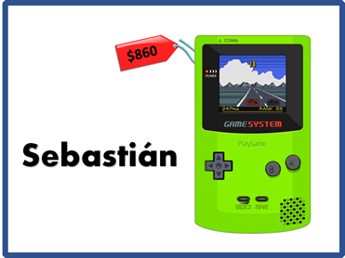

Él quiere comprar una consola de videojuegos; si paga con dos billetes de $500

¿Cuánto le regresarán de cambio?

Para este problema puedes hacer uso del tablero que ocupaste al inicio de esta sesión.

Si la consola cuesta $860 primero completa la centena más próxima y luego cuenta de 100 en 100

Si tienes 860 faltan 40 para llegar al 900 y 100 para llegar al 1000 por lo tanto, si Sebastián paga $1000 por la consola de videojuegos, le regresarán $140 de cambio.

Resuelve el último problema.

Gabriela está indecisa, porque no sabe que saldrá más barato, si comprar solo un muñeco o comprar unos dados y un trenecito.

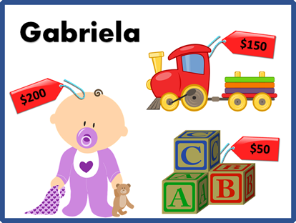

¿Cuánto tendría que pagar por el muñeco?

El muñeco tiene un costo de $200 por lo tanto, de tus billetes toma 2 con valor de $100

Y si compra el trenecito y los dados. ¿Cuánto tendría que pagar?

Observa que el trenecito cuesta $150 pesos, por lo tanto, toma un billete de $100 y cinco monedas de $10 los dados por su parte cuestan $50 representa este precio tomando cinco monedas de $10 ahora bien, si sumas 150 + 50 tendrás un total de $200
¿Entonces qué le saldrá más barato comprar, el muñeco o el tren y los dados?

Si analizaste bien el problema y realizaste bien las sumas, te darás cuenta de que Gabriela pagara lo mismo por lo que decida comprarse.

Para concluir con esta sesión juega a las adivinanzas.

Soy un número que al sumarlo al 750, da como resultado 1000

Esta adivinanza la puedes resolver planteándote la pregunta: ¿Cuánto le falta al 750 para llegar al 1000?

Si completas la siguiente centena, tienes 50 y a 800, le faltan 200 para llegar al 1000 por lo tanto, la respuesta es 250

Siguiente adivinanza:

Soy el resultado de 1000 - 500

Esta vez, utiliza tus dedos.

Dale a cada uno el valor de 100 si quitas 500 te quedan otros cinco dedos, por lo tanto, la respuesta es 500

Finaliza con la siguiente adivinanza:

¿Cuánto le falta al 190, para llegar al 1000?

A 190 súmale 10 para llegar al 200 de ahí suma de 100 en 100 hasta el 1000 que son 800

Entonces a 190 le faltan 810 para llegar al 1000

Comparte con tus maestros, o con algún familiar, las estrategias que empleaste para encontrar la respuesta a cada adivinanza.

Si te es posible consulta otros libros y comenta el tema de hoy con tu familia.

¡Buen trabajo!

Gracias por tu esfuerzo.

Para saber más:
Lecturas

https://libros.conaliteg.gob.mx/P2MAA.htm

